Лабораторная работа № 1

Тема: Создание простых HTML страниц. Структура HTML документов, теги форматирования.
Цель работы: Научится создавать простые HTML страницы.
Задание для выполнения: На рабочем диске создать папку «My site». В блокноте (или другом редакторе), создать HTML документ следующей структуры:
1. стартовая страница (Index.html), должна содержать информацию следующего характера – Название лабораторной работы, цель, ФИО, группа. На странице разместить ссылку на главную страницу сайта (main.html), переход на которую также должен выполняться автоматически через 5 сек;
2. главная страница сайта (main.html), представляет собой оглавление следующего списка тем:
а) биографические сведения о авторе страницы (biography.html), фото обязательно;
б) увлечения, хобби (hobby.html). Текст не менее 2-3 страницы, изображения, списки и т.д.
в) мои любимые фотографии (изображения) (fotos.html). Показ изображений организовать в виде слайд – шоу c интервалом в 2 – 3 сек. Каждая страница должна содержать подписи к рисункам и ссылку на следующею страницу. При необходимости изменить масштаб изображения.
г) свободная тема, по выбору студента (my.html).
д) карта сайта, реализующая переходы на страницы main.html, biography.html, hobby.html, fotos.html, my.html). Реализовать в виде image maps – карты изображения (рисунок 1).
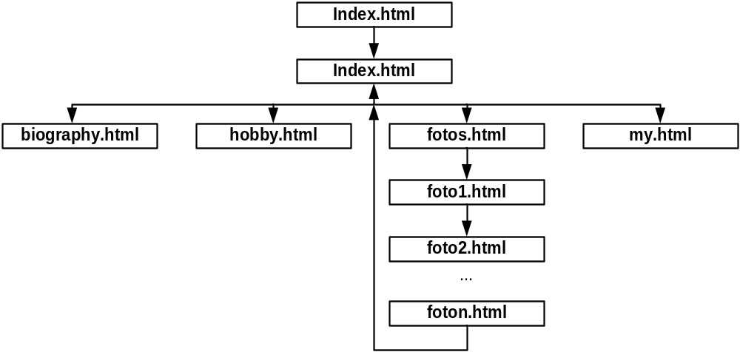
Рисунок 1 – структура сайта

Ход выполнения задания:
Внешний вид страницы index.html представлен на рисунке 2.

Рисунок 2 – Страница index.html
Внешний вид страницы main.html представлен на рисунке 3.
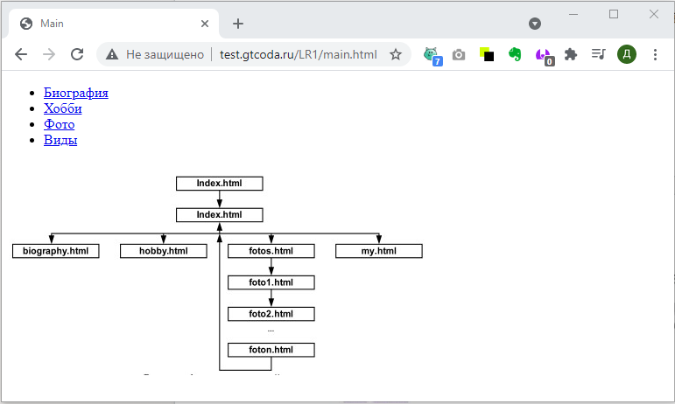
Рисунок 3 – Страница main.html
Исходный код страницы index.html.
<html>
<head>
<title>Лабораторная работа №1</title>
<meta http-equiv="refresh" content="5, url=main.html">
</head>
<body>
<div style="text-align: center;">
<h1> Лабораторная работа №1</h1>
<p>
<b>ФИО:</b> Сидоренко Д.А <br>
<b>Группа:</b> АССЗ-31 <br>
<b>Цель работы:</b> Научиться создавать html страницы <br>
</p>
<p>
<a href="main.html" >Главная страница сайта.</a>
</p>
</div>
</body>
</html>
Исходный код страницы main.html.
<!DOCTYPE html>
<html lang="en">
<head>
<meta charset="UTF-8">
<meta http-equiv="X-UA-Compatible" content="IE=edge">
<meta name="viewport" content="width=device-width, initial-scale=1.0">
<title>Main</title>
</head>
<body>

<ul>
<li><a href="biography.html">Биография</a></li>
<li><a href="hobby.html">Хобби</a></li>
<li><a href="fotos.html">Фото</a></li>
<li><a href="my.html">Виды</a></li>
</ul>

<img usemap="#navigation" src="img/map.jpg">

<map name="navigation">
<area target="" alt="Биография"
title="Биография" href="biography.html"
coords="6,96,103,109" shape="rect">
<area target="" alt="Хобби"
title="Хобби"
href="hobby.html"
coords="128,94,227,110" shape="rect">
<area target="" alt="Главная"
title="Главная"
href="main.html"
coords="193,52,289,68" shape="rect">
<area target="" alt="Фото"
title="Фото"
href="fotos.html"
coords="249,94,350,110" shape="rect">
<area target="" alt="Фото 1"
title="Фото 1"
href="foto1.html"
coords="250,130,350,144" shape="rect">
<area target="" alt="Фото2"
title="Фото2"
href="foto2.html"
coords="253,165,347,179" shape="rect">
<area target="" alt="Виды"
title="Виды"
href="my.html"
coords="474,112,375,93" shape="rect">
</map>

</body>
</html>
Исходный код страницы fotos.html
<!DOCTYPE html>
<html lang="en">
<head>
<meta charset="UTF-8">
<meta http-equiv="X-UA-Compatible" content="IE=edge">
<meta name="viewport" content="width=device-width, initial-scale=1.0">
<meta http-equiv="refresh" content="3, url=foto1.html">
<title>Домашняя кошка</title>

<style>
.sign {
float: left; /* Выравнивание по правому краю */
border: 1px solid #333; /* Параметры рамки */
padding: 7px; /* Поля внутри блока */
margin: 10px 0 5px 5px; /* Отступы вокруг */
background: #f0f0f0; /* Цвет фона */
}
.sign figcaption {
text-align: center;
margin: 0 auto 5px; /* Отступы вокруг абзаца */
}
.sign p{
text-align: center;
margin: 0 auto 5px; /* Отступы вокруг абзаца */
}
.sign img{
width: 700px;

}
</style>
</head>
<body>
<div>
<figure class="sign">
<img src="Домашняя кошка.jpg" alt="Домашняя кошка" >
<figcaption>Домашняя кошка</figcaption>
<p><a href="main.html"> &lt;&lt;Назад</a> <a href="foto1.html">Вперед>></a></p>
</figure>

</div>
</body>
</html>
Исходный код страницы biography.html
<!DOCTYPE html>
<html lang="en">
<head>
<meta charset="UTF-8">
<meta http-equiv="X-UA-Compatible" content="IE=edge">
<meta name="viewport" content="width=device-width, initial-scale=1.0">
<title>Биография</title>
</head>
<body>
<div>

<p> Ко́шка, или дома́шняя ко́шка (лат. Félis silvéstris cátus[источник не указан 369 дней]), — домашнее животное, одно из наиболее популярных (наряду с собакой) «животных-компаньонов».</p>
<img src="img/cat.jpg">
<p>С точки зрения научной систематики, домашняя кошка — млекопитающее семейства кошачьих отряда хищных. Ранее домашнюю кошку нередко рассматривали как отдельный биологический вид. С точки зрения современной биологической систематики домашняя кошка (Felis silvestris catus) является подвидом лесной кошки (Felis silvestris).</p>

<p>Являясь одиночным охотником на грызунов и других мелких животных, кошка — социальное животное, использующее для общения широкий диапазон звуковых сигналов, а также феромоны и движения тела.</p>

<p>В настоящее время в мире насчитывается около 600 млн домашних кошек, выведено около 200 пород, от длинношёрстных (персидская кошка) до лишённых шерсти (сфинксы), признанных и зарегистрированных различными фелинологическими организациями.</p>

<p>На протяжении 10 000 лет кошки ценятся человеком, в том числе за способность охотиться на грызунов и других домашних вредителей.</p>
</div>
</body>
</html>

